Комплект практических работ с методическими указаниями для студентов 1 курса по дисциплине математика.
Давыдова Людмила Геннадьевна.
КГА ПОУ Дальневосточный технический колледж.(КГА ПОУ ДВТК), г. Уссурийск
Преподаватель математики.

КРАЕВОЕ ГОСУДАРСТВЕННОЕ АВТОНОМНОЕ ПРОФЕССИОНАЛЬНОЕ ОБРАЗОВАТЕЛЬНОЕ УЧРЕЖДЕНИЕ
«ДАЛЬНЕВОСТОЧНЫЙ ТЕХНИЧЕСКИЙ КОЛЛЕДЖ»

Комплект практических работ с методическими указаниями для студентов 1 курса по дисциплине математика.

Уссурийск
2018

Рассмотрен
УТВЕРЖДАЮ
Зам. директора по учебной работе
______________
«___» 2018 г
на заседании кафедры
среднего общего образования
Протокол № от « » 2018 г.
Зав. кафедрой _______

Составитель: Давыдова Л.Г - преподаватель кафедры общеобразовательных дисциплин КГА ПОУ СПО « Дальневосточный технический колледж» .

СОДЕРЖАНИЕ АННОТАЦИИ Практические задания и методические указания к выполнению практических работ по дисциплине « Математика » составлены на основе федерального государственного стандарта для студентов 1 курса.
Практические задания для студентов, разработаны в соответствии с требованиями ФГОС СПО. Учебное пособие содержит описание и методические указания по выполнению практических работ. В методических указаниях кратко изложен теоретический материал, рассмотрены примеры решения заданий.

Содержание

1.Пояснительная записка…………………………………………..………..4
2.Список практических работ………………………………………………4
3. Задания и методические указаний по выполнению практических работ ..………………………………………………………...4
4. Список литературы ………………………………….10

1.Пояснительная записка

Учебная дисциплина «Математика» относится к циклу общеобразовательных дисциплин и базируется на знаниях, полученных студентами при изучении математике в основной школе, является фундаментом для последующей профессиональной деятельности.
В содержании учебной дисциплины «Математика» значительное внимание уделено практическим работам, при выполнении которых студенты получают знания, умения и навыки , которые необходимы в их дальнейшей профессиональной деятельности. Ведь не существует профессий, в которых не применялись бы математические знания.
Практические работы повышают уровень подготовки студентов, формируют базу для освоения профессиональных компетенций, позволяют воспитать интеллектуального специалиста для жизни в современном мире.

2.Список практических работ

1.Практическая работа №1
Преобразования выражений, содержащих степени и корни
2.Практическая работа №2
Решение простейших тригонометрических уравнений.
3. Практическая работа №3
Построение и чтение графиков функций

3.Задания и методические указания к выполнению практических работ.

Практическая работа 1

Тема: «Преобразования выражений, содержащих степени и корни.»
Цель работы:
Выработать навыки в выполнении действий по преобразованию выражений содержащих степени.
Литература : Теоретический материал методической рекомендации к практической работе.
Ход практической работы.
1.Повторить теоретический материал.
2.Рассмотреть примеры решения типовых заданий.
3.Выполнить практическую работу.
1.Теоретические сведения и методические рекомендации по преобразованию выражений содержащих степени и корни.
Степень с натуральным показателем.
$a^{n}$=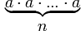,a – основание степени, n – показатель степени
Свойства:
- При умножении степеней с одинаковыми основаниями показатели складываются, а основание остается неизменным.
$$a^{m}∙a^{n}=a^{m+n}$$
- При делении степеней с одинаковыми основаниями показатели вычитаются, а основание остается неизменным.
$$a^{m}∶a^{n}=a^{m-n}$$
- При возведении степени в степень показатели перемножаются.
$${\left(a^{m}\right)}^{n}=a^{mn}$$
- При возведении в степень произведения двух чисел, каждое число возводят в эту степень, а результаты перемножают.
$${\left(a∙b\right) }^{n}=a^{n}∙b^{n}$$
- Если в степень возводят частное двух чисел, то в эту степень возводят числитель и знаменатель, а результат делят друг на друга.
$${\left(\frac{a}{b}\right)}^{n}=\frac{a^{n}}{b^{n}}$$
- Если $a>0,b>0,то a^{n}>b^{n}$
Степень с действительным показателем
$$a^{-n}=\frac{1}{a^{n}}, где a≠0,n>0$$
$${\left(\frac{a}{b}\right)}^{-n}={\left(\frac{b}{a}\right)}^{n}$$
$$a^{0}=1,где a≠0.Если a=0, то 0^{0} не имеет смысла$$
По определению: $a^{1}=a$
Степень с рациональным показателем.
Определение.
Если $\frac{m}{n}-$ обыкновенная дробь ( n$≠1) и a>0, то под { a}^{\frac{m}{n}}$ понимают $\sqrt[n]{a^{m}}$
$$a^{\frac{m}{n}}=\sqrt[n]{a^{m}}$$
Свойства:
$${1.a}^{m}∙a^{n}=a^{m+n}$$
$${2.a}^{m}∶a^{n}=a^{m-n}$$
$${3.\left(a^{m}\right)}^{n}=a^{mn}$$
$${4.\left(a∙b\right) }^{n}=a^{n}∙b^{n}$$
$${5.\left(\frac{a}{b}\right)}^{n}=\frac{a^{n}}{b^{n}}$$
6.Пусть r рациональное число $0<a<b$, тогда
$a^{r}<b^{r}$при r>0 $a^{r}$>$b^{r}$ при r<0
7 .Для любого рациональных чисел r и s из неравенства $r$>$s$ следует
$a^{r}$>$a^{s}$ при a>1 $a^{r}<a^{s}$при $0<a<1$
Корень натуральной степени из числа, их свойства .
Определение. Корнем n-й степени из действительного числа a называется такое действительное числоx, при возведении которого в степень n получается число а т.е
Х$=$ $\sqrt[n]{a}$ ,если $х^{n}=a$
Если n – нечетное число, то выражение $\sqrt[n]{a}$ имеет смысл при а
Если n – четное число, то выражение $\sqrt[n]{a}$ имеет смысл при $а≥0$
Арифметический корень: $\left.\begin{aligned}\sqrt[n]{a}=b \\ n∈N,a≥0\end{aligned}\right\}⟹b≥0$
Корень нечетной степени из отрицательного числа: $\sqrt[n]{-a}=-\sqrt[n]{a}$
Основные свойства корней .
- Правило извлечения корня из произведения:
$$\sqrt[n]{ab}=\sqrt[n]{a}∙\sqrt[n]{b}$$
- Правило извлечения корня из дроби:
$$\sqrt[n]{\frac{a}{b}}=\frac{\sqrt[n]{a}}{\sqrt[n]{b }} (a≥0,b>0,b≠0)$$
- Правило извлечения корня из корня:
$$\sqrt[n]{\sqrt[k]{a }}=\sqrt[nk]{a } (k>0,a≥0)$$
- Правило вынесения множителя из под знака корня:
$$\sqrt[n]{ba^{n}}=a\sqrt[n]{b }(a≥0,b≥0)$$
- Внесение множителя под знак корня:
$b\sqrt{5}=\left\{\begin{aligned}\sqrt{{5b}^{2}},если b≥0 \\ -\sqrt{5b^{2}},если b≤0\end{aligned}\right.$,
- Показатель корня и показатель подкоренного выражения можно умножить на одно и тоже число.
$$\sqrt[n]{a}=\sqrt[nk]{a^{k} } (k>0)$$
- Правило возведения корня в степень.
$$\sqrt[n]{a^{k}}={\left(\sqrt[n]{a}\right)}^{k} \left(a≥0,если k≤0,то a≠0\right)$$
Пример 1. Вычислить:.( ${\frac{1}{4})}^{\frac{-3}{2}}{ ∙36}^{\frac{1}{2}}$-${49}^{\frac{1}{2}}∙ {125}^{\frac{1}{3}}-{2.1}^{0}$=$( {\sqrt{4})}^{3}∙\sqrt{36}- \sqrt{49} ∙\sqrt[3]{125 }--1$=8$∙6-7∙5-1 =12$
Пример 2.Упростить выражение:$\sqrt[4]{\frac{81}{16}}$ =$\frac{\sqrt[4]{81}}{\sqrt[4]{16}}$ =$\frac{3}{2}$
Пример 3.Сократить дробь$: \frac{9 +\sqrt{x}}{81-x}$
Решение: $\frac{9 +\sqrt{x}}{81-x}=\frac{9+\sqrt{x}}{(9-\sqrt{x )}(9+\sqrt{x)}}$ =$\frac{1}{9- \sqrt{x}}$
Пример4.Освободиться от иррациональности в знаменателе дроби$\frac{2}{\sqrt{10}-2}$
Решение.
Умножив числитель и знаменатель на сопряжённый двучлен $\sqrt{10}+2$, получим
$\frac{2}{\sqrt{10}-2}$ = $\frac{2(\sqrt{10}+2, )}{(\sqrt{10}-2)(\sqrt{10}+2)}=\frac{2(\sqrt{10+}2)}{10-4}=\frac{2(\sqrt{10}+2), }{6}=\frac{\sqrt{10}+2 }{3}$
2.Задания для практической работы.
1-вариант
1. Найдите значение выражения: а) $\frac{{15}^{10}}{3^{8}∙5^{8}}$ б) $\sqrt[3]{12+\sqrt{19}}$ $∙\sqrt[3]{12-\sqrt{19}}$
2. Упростите выражение: а) ( ${\frac{xу^{2}}{3})}^{-2}$ $∙ ( {\frac{x^{2}y}{3})}^{2}$
б) ($\frac{x^{2}}{y^{2}}$ $-2 +\frac{y^{2}}{x^{2}} )\frac{x^{4}y^{4}}{xy+y^{2 }} ∙ \frac{\frac{x}{y} -1 +\frac{y}{x}}{x^{3}-2x^{2}y+xy^{2}}$
3.Замените арифметические корни степенями с дробным показателем :

$\sqrt[11]{3^{2}}$, $\sqrt[9]{m}$, $\sqrt[3]{{11}^{7}}$
4. Представьте степень с дробным показателем в виде корня :
$6^{\frac{2}{7}}$ ,$8^{\frac{1}{7}}$ , $3^{\frac{-2}{5}}$
5. Привести указанное выражение к виду , где а -рациональное число, b – натуральное число $\frac{x}{\sqrt{5}}$ ;$\frac{1}{2\sqrt{7}}$
6. Освободиться от иррациональности в знаменателе дроби: $\frac{2}{\sqrt{8}-3}$
7. Найдите значение выражения:
а ) (${\frac{1}{49})}^{-0.5}$ $∙$ ${81}^{\frac{1}{2}}$ $-$ $8^{\frac{2}{3}}$ $∙ {27}^{\frac{1}{3}}$ + ${6.2}^{0}$; б) $\sqrt[3]{64∙125∙8}$

8.Сократите дробь: а) $\frac{x^{2}-2x}{x^{2}-4}$ ; б) $\frac{5 - \sqrt{m}}{25-m}$

9. Выполните действие: $\sqrt{3}$ $∙$($\sqrt{3}$ $- \sqrt{5}$ )
2-вариант
1. Найдите значение выражения: а) $\frac{6^{5}∙2^{5}}{3^{3}∙4^{3}}$; б) $\sqrt[3]{7+\sqrt{22}}$ $∙\sqrt[3]{7-\sqrt{22}}$
2. Упростите выражение: а) 2$∙x^{2}y^{-3}∙$ (${\frac{x^{-1}y^{4}}{2\sqrt{y^{3}}})}^{2}$ ;
б) ($\frac{2x+1}{2x-1}$ - $\frac{2x-1}{2x+1}$ ) : ($\frac{4x^{2}+1}{4x^{2}-1}$ - $\frac{4x^{2}+1}{4x^{2}-1}$ )
3.Замените арифметические корни степенями с дробным показателем :

$\sqrt[12]{6^{5}}$, $\sqrt[14]{4}$, $\sqrt[7]{m^{4}}$
4. Представьте степень с дробным показателем в виде корня :
$9^{\frac{2}{5}}$ ,$c^{\frac{-1}{4}}$, ${14}^{\frac{23}{5}}$
5. Привести указанное выражение к виду , где а -рациональное число, b – натуральное число $\frac{3}{2\sqrt{3}}$ ;$\frac{x}{\sqrt{5}}$
6. Освободиться от иррациональности в знаменателе дроби: $\frac{3}{\sqrt{6}-\sqrt{2}}$
7. Найдите значение выражения:
а ) ${0.027}^{\frac{-1}{3}}-(-{\frac{1}{6})}^{-2}$ $+{256}^{0}$ $-3^{-1}+$ ${5.5}^{0}$; б) $\frac{\sqrt[5]{64}}{\sqrt[5]{2}}$
8.Сократите дробь: а) $\frac{x^{2}-81}{m-9}$; б) $\frac{\sqrt{6}-6}{\sqrt{6}-1}$
9. Выполните действие:(3$\sqrt{x}$ $-$ 4$\sqrt{y}$)(3$\sqrt{x}$ + 4$\sqrt{y}$)

Практическая работа 2
Тема: «Решение простейших тригонометрических уравнений.»
Цель: закрепить и усовершенствовать умения и знания в решении тригонометрических уравнений.
Литература: Теоретический материал методической рекомендации к практической работе.
Ход практического занятия.
1.Повторить теоретический материал по теме: «Решение простейших тригонометрических уравнений .»
2.Рассмотреть примеры решения типовых заданий.
3.Выполнить практическую работу.
1.Теоретические сведения и методические рекомендации по решению уравнений.
Формулы для решения простейших тригонометрических уравнений.
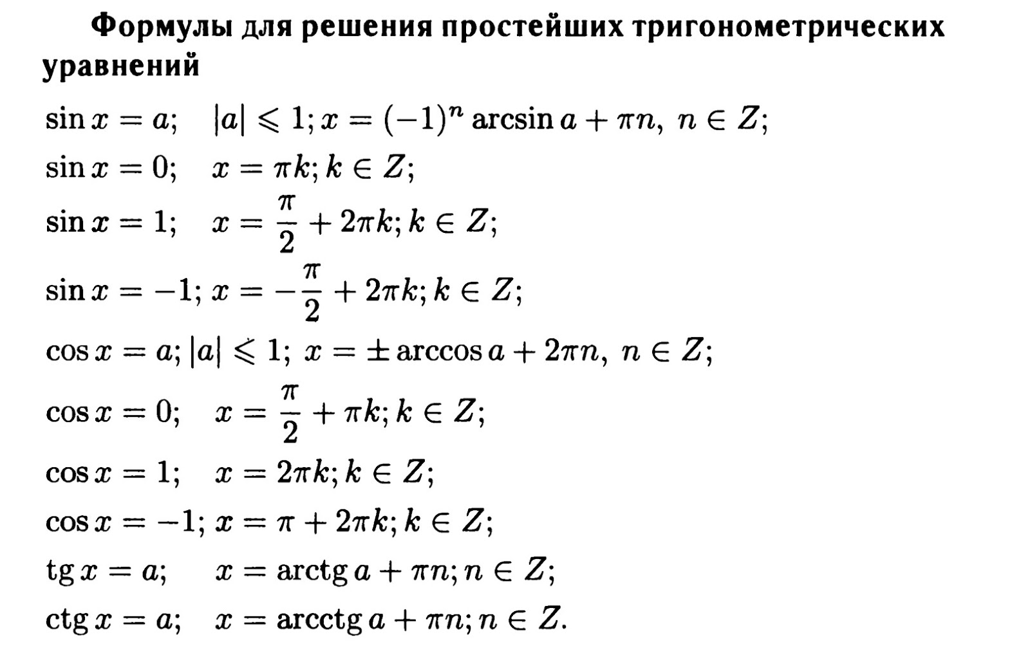

Пример 1. 2$\cos{4x =-\sqrt{2}}$
Решение: Выразим тригонометрическую функцию через известные компоненты
$\cos{4x}$= - $\frac{\sqrt{2}}{2}$
Найдем аргумент функции по формуле
4x =$±$($π -\frac{π}{4}$) $+ 2πn$, $n∈Z$
Найдём неизвестную переменную
4x$=±\frac{3π}{4}$ $+ 2πn$, $n∈Z$
x$=±\frac{3π}{16}$ $+ \frac{πn}{2}$, $n∈Z$
Ответ:$±\frac{3π}{16}$ $+ \frac{πn}{2}$, $n∈Z$
Пример 2. $\sin{3x\cos{x +\cos{3x\sin{x=0}}}}$
Решение: Левая часть уравнения представляет собой развёрнутое выражение синуса суммы
$$sin({3x+x)==0}$$
$$\sin{4x=0}$$
4x=$πn, n∈Z$
x=$\frac{πn}{4}$,$n∈Z$
Ответ: x=$\frac{πn}{4}$,$n∈Z$
Пример3. tg(x $-\frac{π}{3}$ ) = $\sqrt{3}$
Решение: tg(x $-\frac{π}{3}$ ) = $\sqrt{3}$
x$-\frac{π}{3}$ $=arctg\sqrt{3}$ $+πn,n∈Z$
x$=\frac{π}{3}$ $+\frac{π}{3}$ +$πn,n∈Z$
x$=\frac{2π}{3}$ +$πn,n∈Z$
Ответ:$\frac{2π}{3}$ +$πn,n∈Z$
2.Задания для практической работы.
1-вариант
Решите уравнения:1) cos2x = 1; 2) sin(4х + $\frac{π}{3}$) = - $\frac{\sqrt{3}}{2}$ ; 3)tg2x = -1;
4) ctg(2x -$\frac{π}{6}$) = $\sqrt{3}$ ;5) cos(x + $\frac{π}{4}$)= -$\frac{\sqrt{3}}{2}$; 6) sin($\frac{х}{4}$ - $\frac{π}{6}$) = 0
2–вариант
Решите уравнения:1) 2sin2x =-1; 2) cos(2x + $\frac{π}{4}$) = $\frac{\sqrt{2}}{2}$;
3) ctg(3x + $\frac{π}{3}$) = -$\sqrt{3}$; 4)tg $\frac{х}{4}$ = 1; 5) cos4х = 0$\frac{\sqrt{2}}{2}$; 6) sin(2х - $\frac{π}{3}$) =1
3–вариант
1.Решите уравнения:1)2cos4x = 1; 2) cos(x + $\frac{π}{6}$)=$\frac{\sqrt{3}}{2}$;3) tg3x = -$\sqrt{3}$;
4) 2ctg(2x -$\frac{π}{6}$) = 2; 5)cos(x - $\frac{π}{4}$)= -$\frac{\sqrt{3}}{2}$; 6) sin(х$\frac{х}{2}$ + $\frac{π}{4}$) = - $\frac{1}{2}$
4–вариант
Решите уравнения:1) sin5x =0; 2)2cos(x + $\frac{π}{6}$)=$\sqrt{2}$$\frac{\sqrt{3}}{2}$; 3) ctg3x = -$\frac{1}{\sqrt{3}}$;4)tg(3x - $\frac{π}{3}$) = -1;
5) sin($\frac{х}{2}$$\frac{х}{2}$$\frac{х}{2}$ - $\frac{π}{4}$) = - $\frac{\sqrt{3}}{2}$;$\frac{1}{2}$ 6) cos(4х - $\frac{π}{3}$) = - $\frac{1}{2}$

Практическая работа №3
Тема : Построение и чтение графиков функций.
Цель: закрепить и усовершенствовать знания в построении и чтении графиков функций.
Литература :Теоретический материал методической рекомендации к практической работе.
Ход практического занятия.
1.Повторить теоретический материал по теме :« Функции , их свойства и графики.»
2.Рассмотреть примеры решения типовых заданий.
3.Выполнить практическую работу.
1.Теоретические сведения и методические рекомендации
1. Свойства основных элементарных функций по схеме:
область определения функции; область значений функции; четность и нечетность;
периодичность ;промежутки возрастания и убывания, точки экстремума ;
наибольшее и наименьшее значения функции.
2. Построение графиков
1.Симметрия относительно осей координат.
Построение графиков функций y = f (x) и y = –f (x)
Пример 1. Построить график функции
Отобразим синусоиду симметрично относительно оси:
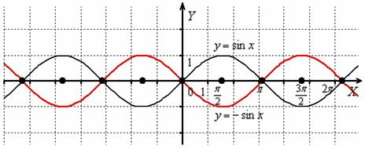
2.Сдвиг вдоль осей координат .
Правила:1) чтобы построить график функции, нужно графиксдвинуть вдоль осинаединиц влево;
2) чтобы построить график функции, нужно графиксдвинуть вдоль оси наединиц вправо.
3.Построение графиков функций y = f (x) и y =
Правила: 1) чтобы построить график функции, нужно графиксдвинуть вдоль оси наединиц вверх;
2) чтобы построить график функции , нужно график сдвинуть вдоль оси на единиц вниз.
4.Растяжение и сжатие графика
Правило: чтобы построить график функции, где, нужно график функциисжать к осивраз.
Пример 2. Построить график функции сжимается к оси в 3 раза:
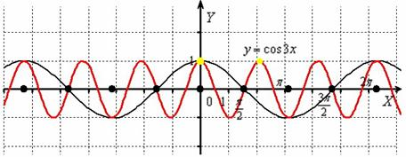.
Исходный периодкосинуса закономерно уменьшается в три раза: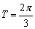
Правило: чтобы построить график функции, где, нужно график функциирастянуть от осивраз.

2.Выполнение практической работы.
Номер варианта | 1 задание | 2-задание
1- вариат | 1;6 | 1;6;9;11
2- вариат | 2;5 | 2;4;7;10
3- вариат | 3;4 | 3;5;8;12

1.По рисунку графика функции определите :1).Область определений и область значений функции 2)Промежутки возрастания и убывания, точки экстремума 3)наибольшее и наименьшее значения функции.

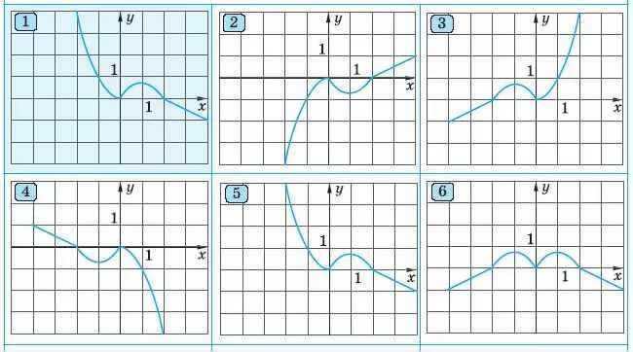
2.Построить графики функций
1.у=$\sqrt{х-3}$ 2$.у={\left(х+4\right)}^{2} 3.у={\left(х-2\right)}^{3}$4.у =$\sqrt{х}$ - 4. 5. у =$х^{2}$+5 6. у =${ х}^{3}-2$

7.${(х-7)}^{2} 54.у={(х+8)}^{2} 55.$у=3cosx 8. y=$\cos{\frac{x}{3}}$ 9. у=sin2x 10. у=${-1-х}^{2}$ 11. $у={-\left(х+6\right)}^{2}$ 12.у=$- \sqrt{х}$ +5

Список литературы:
1. И. Л. Соловейчик. В.Т. Лисичкин «Математика»
2.М.И. Башмаков, Т.А. Братусь И. и др. «Алгебра и начала анализа.10-11 класс: Учеб.-метод. пособие / М.:Дрофа,2001,-240с.:ил.-(Дидактические материалы).
3. Колмогоров А.Н. и др. Алгебра и начала анализа. 11 кл.
Интернет- ресурсы:
https://yandex.ru/images/search?p=35

